Liten manual för MTX80-sändarna – Ver 1.0

**Anders Wändahl SM0HPL**

Strängt taget allt funkar precis som i den officiella manualen som finns här:

<http://open-circuit.co.uk/download/MTX80C3.zip>

De ändringar jag har gjort är att batterityp/spänning är annorlunda än vad som används i originalet, se instruktioner under laddning nedan. Dessutom kan alla sändare gå på 3580 KHz samt en alternativ frekvens. Se sista sidan i denna manual. I korthet går alla sändarna på 3580 om jumpern J3 är byglad, och alla sändare utom Spectator (S) och beacon (B) har alternativ frekvens 3520 när J3 är obyglad. Spectator och Beacon har 3550 resp. 3600 som alternativ obyglad frekvens för att kunna fungera i en sprint.

Alla sändare kan dessutom ställas in för tre olika uteffekter: 10 mW, 200 mW och 0,9 W. Detta åstadkoms genom att ett motstånd flyttas i sidled på tre stycken pinnar. Se bilder på sista sidan i manualen.

Sändarna går att ställa i diverse moder och fördröjd start kan ställas in på hel timme i intervallet 1-31 timmar. Dessvärre erbjuder inte programvaran tävlingar med sju st TX.

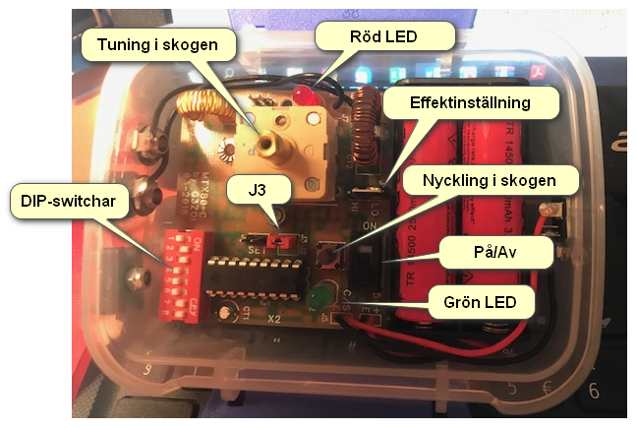

**DIP-switch-inställningar**

**Olika tävlingsformat**

**1 2 3**

0 0 0 5 TX, 60 sek varje i en 5 min-cykel, klassisk

1 0 0 Kontinuerlig sändning MOE-MO5 – för FoxOring (modifiering av originalkod)

0 1 0 5 TX 12 sek varje i en 1 min-cykel, sprint

1 1 0 3 TX 60 sek varje i en 3 min-cykel (modifiering av originalkod)

0 0 1 2 TX 30 sek varje i en 1 min-cykel

1 0 1 2 TX 12 sek varje i en 24 sek-cykel

0 1 1 FoxOring, sänder ett morsetecken/bokstav kontinuerligt

1 1 1 FoxOring, *send single character indent on/off 30 secs [måste kolla vad detta är]*

**Tidsinställd start** (0 – 31 timmar)

**4 5 6 7 8**

1 2 4 8 16 timmar, additivt. 16+8 blir t.ex. 24 timmar, switcharna 4-8 blir då 00011 (eller OFF-OFF-OFF-ON-ON eftersom det står ON för 1 på själva den röda DIP-switchen).

**Tidsinställd avstängning**

Sändarna stängs av tre timmar efter det att de gått igång, d.v.s. om tidsinställd start skett kl 19.10 så slutar de att sända kl 22.10. Detta för att sändarna skall kunna hämtas in dagen efter en jakt utan okynnessändning och eventuella batteriproblem.

**Laddning**

När sändaren är avstängd kan man ladda genom strömintaget. I sändarna använder jag mig av två st 3,7V Li-jon-celler i serie och laddspänningen är då 8,4V. Det ligger en laddare i lådan. Laddning sker genom att man kopplar ihop sändarna (förslagsvis max sex åt gången) med bläckfisken och sätter in laddaren i den enda kontakten där den passsar. Jag brukar ladda i 2-4 timmar, men har inte kommit fram till exakta tider ännu. Just den laddare som finns i lådan just nu skall visa rött vid laddning och grönt vid fulladdat, men jag har inte sett den bli röd ännu. Kanske har batterierna inte varit så uttömda att laddningen synts på lysdioden. Laddning verkar ske även när lysdioden är grön. Man kan mäta spänningen på hela paketet eller enskild sändare genom en av kontakterna på bläckfisken, använd dock INTE den bläckfiskkontakt som skall gå till laddaren, eller direkt i sändarkontakten då det lätt kan bli kortslutning.

En av bläckfiskarna har sju uttag inklusive laddaruttaget, den andra nio. Ifall man vill ladda alla sändarna på en gång kan man koppla ihop två stycken bläckfiskar. Laddaren klarar 3A varför det inte skall vara någon fara att ladda ganska många enheter. När sändarna är färdigladdade och har fått lugna sig lite (några timmar) ligger spänningen på ca 7,9-8,0V.

**Synkning**

För att synka sändarna (att starta upp logiken så att sändarna skall starta ett valfritt antal timmar senare) kopplas bläckfisken till alla aktuella sändare. (Skall man köra Fox-O-Ring blir det alla tolv, varför man måste koppla ihop två bläckfiskar). Sen stoppas en den kortslutna synkpluggen (med ett snöre på, den ligger i en plastpåse) in i den kontakt där den passar (där laddaren brukar sitta).

Sedan slås sändarna på, en efter en, och de skall då blinka snabbt och grönt. När tiden väl är inne, t.ex. exakt 24 timmar innan man vill att de skall sätta igång, rycker man ut pluggen. Sändarna kommer då att blinka långsamt grönt. (Nu tar man förslagsvis bort bläckfisken från sändarna.) Om allt fungerar skall sändarna starta exakt det antal timmar man valt efter det att pluggen är ryckt.

**I skogen**

När sändarna är synkade för fördröjd start kan de nycklas för avstämning av antennen genom att man trycker på switchen (se bild) och ställer in tuningen så att röda dioden lyser maximalt. Det kan vara lite svårt att se dioden lysa varför man istället kan lyssna i mottagaren ifall man vill det.

|  |  |
| --- | --- |
|  | Motståndet sitter till vänster (tom pinne till höger) = 0,9 W |
|  | Motståndet sitter mitt på (inga tomma pinnar syns) = 200 mW |
|  | Motståndet sitter till höger (tom pinne till vänster) = 10 mW |
|  | J3 är byglad = 3580 KHz, gäller alla sändare |
|  | J3 är obyglad = 3520 KHz på alla sändare utom spectator (S) där obyglat = 3550 samt beacon (B) där obyglat = 3600 |